Vinkler mellem linjer
De første 3 opgaver er med TI-npsire
Opgave 1
To linjer $m$ og $l$ er givet ved parameterfremstillingerne
$$l:\left(\begin{matrix}x \\ y\end{matrix}\right)=\left(\begin{matrix}3 \\ 4\end{matrix}\right)+t⋅\left(\begin{matrix}1 \\ 2\end{matrix}\right)$$
$$m:\left(\begin{matrix}x \\ y\end{matrix}\right)=\left(\begin{matrix}-3 \\ 2\end{matrix}\right)+t⋅\left(\begin{matrix}-2 \\ -2\end{matrix}\right)$$
- Tegn linjerne i Ti-nspire vha. Den store nspirevejledning.
- Bestem både den spidse og den stumpe vinkel mellem linjerne $l$ og $m.$
Opgave 2
To linjer $m$ og $l$ er givet ved ligningerne
$$l: 3x+4y+17=0$$
$$m: -4x-2y+9=0$$
- Tegn linjerne i Ti-nspire vha. Den store nspirevejledning.
- Bestem både den spidse og den stumpe vinkel mellem linjerne $l$ og $m.$
Opgave 3
To linjer $m$ og $l$ er givet ved
$$l: \left(\begin{matrix}x \\ y\end{matrix}\right)=\left(\begin{matrix}3 \\ 4\end{matrix}\right)+t⋅\left(\begin{matrix}1 \\ 2\end{matrix}\right)$$
$$m: 4x+7y-17=0$$
- Tegn linjerne i Ti-nspire vha. Den store nspirevejledning.
- Bestem både den spidse og den stumpe vinkel mellem linjerne $l$ og $m.$

Når vi skal undersøge om to linjer er ortogonale eller parallelle, bruger vi deres retningsvektorer eller normalvektorer. Vi skal undersøge om de er ortogonale eller parallelle.
Hvis du er i tvivl så se videoen på timen om ortogonale og parallelle linjer.
Opgave 4
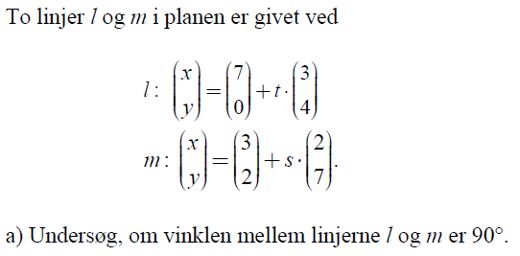
Opgave 5
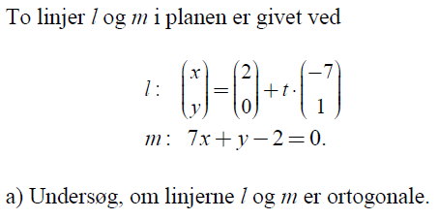
Opgave 6
